(лого)

Открой свой бесконечный гардероб!
Носи, не покупая

Тысячи стильных нарядов напрокат | Доставка по Москве – от 2 часов!* | Наряд на выходные по цене модного журнала – от 390 рублей!

Позволь себе больше!
Блистай. Покоряй безупречными нарядами. Открывай новую себя.
Выбирай образ мечты смелее!
(сравнение реальной стоимости платья и аренды в день, несколько нарядов)
Без Unirenter – 10 000 рублей С Unirenter – 1990 рублей
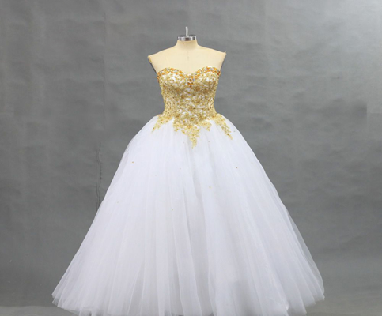

Без Unirenter – 7000 рублей С Unirenter – 1400 рублей
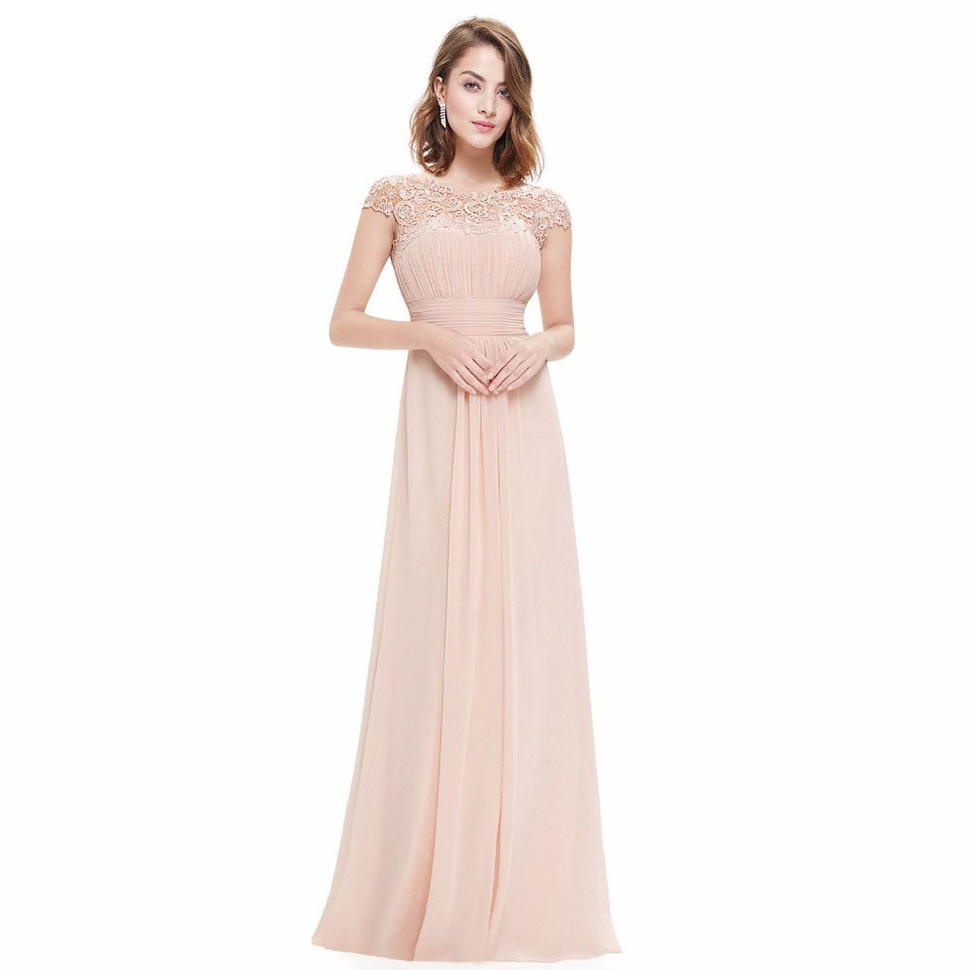
[Открыть каталог]

Как это работает?
Полный шкаф, но нечего надеть? До безупречного стиля всего 3 шага!
- Выбери свой повод блистать
(прим.переход в тот или иной раздел каталога, рядом с надписью – фото какого-либо образа в тему)
Вечеринка | Официальное мероприятие | Свадьба | Фотосессия | Работа | Просто так | Выпускной

- Арендуй наряд на удобных условиях!

Поштучно  От 390 рублей за 1 предмет  - Минимальный срок аренды – 3 дня | 8 нарядов  За 4990 рублей  - Не более 2 вещей «на руках»;  - Подписка действует 30 дней. (?)  (под вопросом: За месяц ты можешь взять не более 8 вещей. Однако, единовременно у тебя может находиться не более 2 предметов. Допустим, по 2 наряда в неделю, или по 1 – раз в 3-4 дня). | Безлимит  За 9990 рублей  - 1 наряд на 1 день – меняйся столько, сколько хочешь! (?)  (Под вопросом: Как это работает? К примеру, ты можешь взять не более 4 вещей за один заказ, сдав их через 4 дня, либо брать каждый день по одной, меняя их. Главное помнить – арендовать можно из расчета: 1 вещь=1 день).

- Забери в ShowRoom или закажи доставку на дом!

*2 варианта доставки:  - «Экспресс» - от 2 часов;  - «Стандарт» - от 1 дня. | Примерка бесплатно при доставке или в ShowRoom  Выбери свою вещь как в обычном магазине!  Можешь померить несколько вариантов, а взять 1 лучший! | Понравился наряд? Выкупи его!  Мы знаем, что со «своей» вещью не хочется расставаться, поэтому даем возможность не только арендовать, но и купить.

- Поносив вещь, получи cashback до 50%

Скидка на первый заказ – 20%. А еще мы вернем до 30% арендной платы на ваш личный счет в Unirenter. С этого счета можно оплачивать до 100% будущих заказов, а это значит, что в дальнейшем ты сможешь одеваться совершенно бесплатно!

Готова примерить тысячи новых образов?

Начни сейчас с волшебным промокодом
(промокод)

-20% на первый заказ

[Смотреть каталог]

Открой Unirenter, откройся переменам!

